


EJERCICIO PLAYITAS
Playa de Estacionamiento
A continuación, se presenta los siguientes diagramas relacionales de la Playa de Estacionamiento

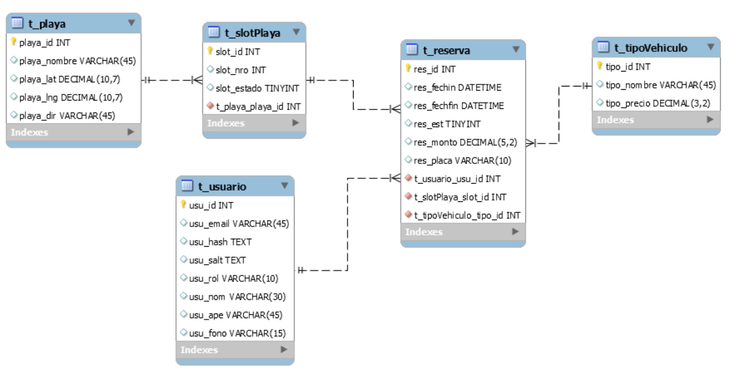

PRIMERA PARTE
- Se requiere crear una base de datos llamada Playas en Flask.
- Crear sus rutas Para ingresar una reserva, agregar una playa, ver las playas, editar una playa y ver sus resultados en base a los siguientes mock ups:
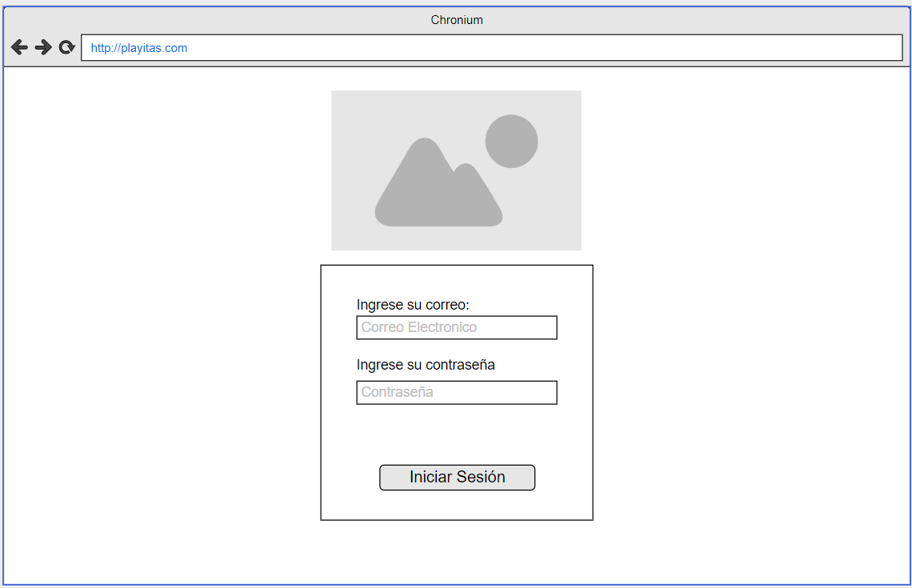
PARA EL LADO DEL CONTROLADOR SE VA A TENER LAS SIGUIENTES VISTAS:

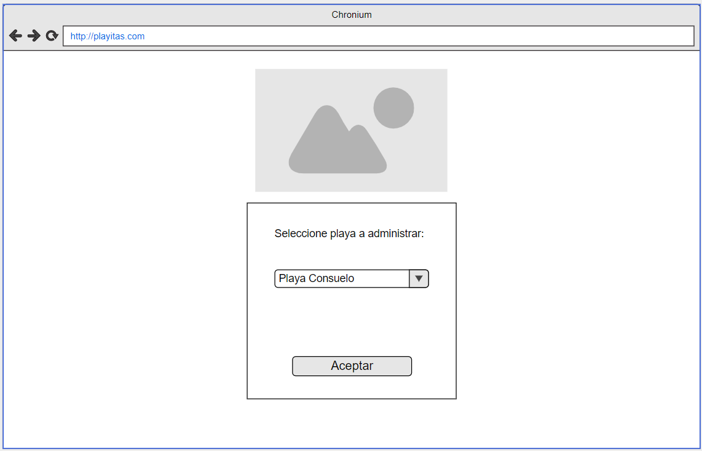
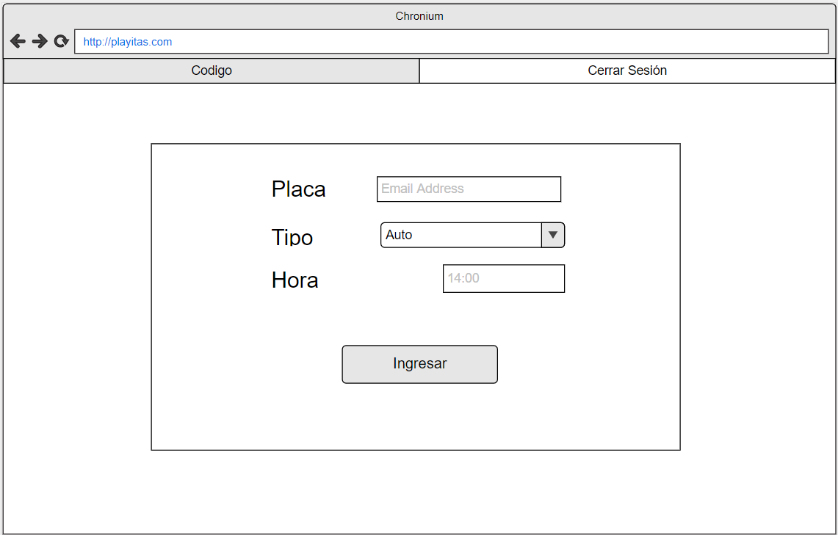
PARA EL LADO DEL ADMINISTRADOR SE VA A TENER LAS SIGUIENTES VISTAS:
